Муниципальное казенное дошкольное образовательное учреждение
г. Новосибирска «Детский сад № 6 «Остров детства»

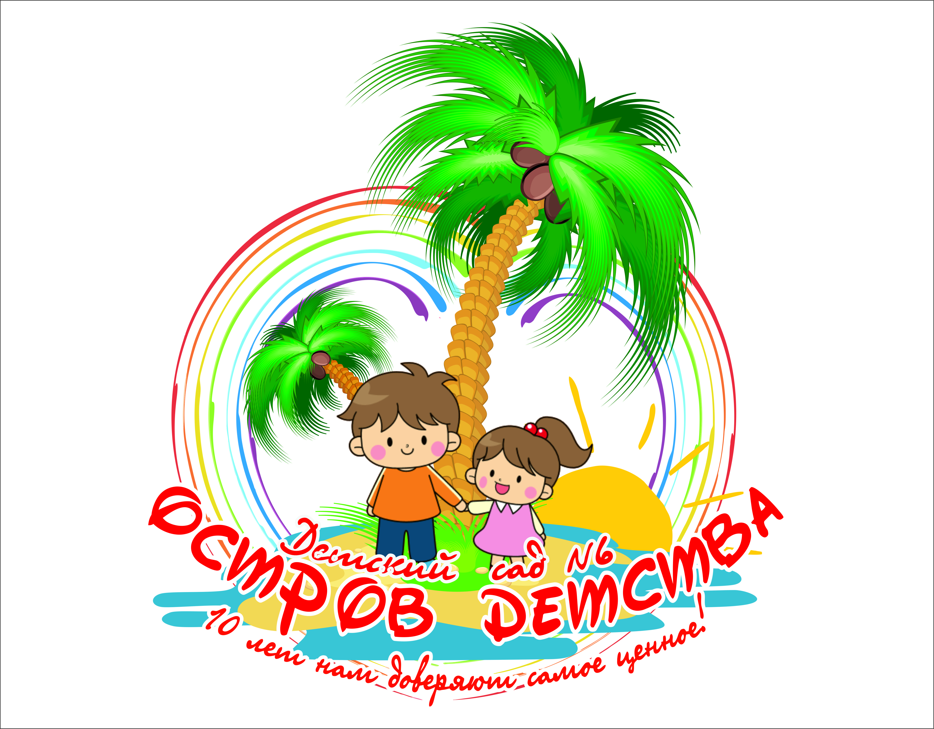

Перспективный план работы с родителями в старшем дошкольном возрасте

Автор:
Мальцева Елена Борисовна,
воспитатель
первой квалификационной категории

г. Новосибирск,
2021 г
месяц | 1 неделя |  | 2 неделя | 3неделя | 4неделя
сентябрь | 1.Родительское собрание:  «Знакомство с психологическими особенностями возрастного этапа и задачи воспитания детей дошкольного возраста»  2. Обновление родительских анкет.  3.Беседа «Подготовка детей к новому учебному году»  4.Консультация «Соблюдение режима очень важно для ребёнка» |  | 1.Консультации по запросам родителей.  2.Совместное чтение с детьми русских народных сказок  3.Папка-передвижка «Возрастные особенности детей 5-6 лет.»  4.Консультация «Что же такое похвала?»  5.Собрать вместе с детьми сухие листья, шишки для поделок.  5-6 лет» | 1.Фотовыставка «Как я провёл лето»  2.Беседа «О необходимости регулярного посещения детского сада»  3.Папка-передвижка  «Здоровье в порядке – спасибо зарядке».  4.Консультация:  «О гигиене и правилах хорошего тона за столом» | 1.Консультация «Что значит – активно слушать ребенка?»  2.Беседа «Как вы думаете, что такое наказание?»  3.Памятка для родителей по оздоровлению детей в осенний период.  4. Выставка поделок из природных материалов  «Вот так Осень»
октябрь | 1.Беседа «Роль книги в семейном воспитании»  2.Консультации по запросам родителей.  3.Подготовка детских костюмов к осеннему утреннику.  4.«Чем и как занять ребёнка дома»  5.Папка-передвижка  «Закаливание детей» |  | 1.Прочитать совместно с детьми стихи и рассказы об осени.  2.Папка-передвижка  «Охрана жизни и здоровья детей»  3. Консультация по запросам.  4.Принести фотографии для фотовыставки «Осенний калейдоскоп»  5. Беседа с родителями:  - «Здоровый образ жизни в вашей семье - что это такое? | 1.Информация о жизни детей в группе.  2.Беседа с родителями «Гардероб для детского сада. На прогулку».  3.Прочитать совместно с детьми стихи и рассказы об осени.  4.«Чем и как занять ребёнка дома»  5.Консультация по запросам  6.Консультация  «Все о детском питании» | 1.Информация о жизни детей в группе.  2.Выставка семейных творческих работ «Мой город будущего»  3.Беседа с детьми «Кого я люблю»  4.Памятка для родителей:  «Правила безопасности в общественных местах»
ноябрь | 1.Информация о жизни детей в группе.  2.Папка-передвижка «Истоки праздника»  3.Консультация «Профилактические мероприятия, нацеленные на борьбу с ОРВИ»  4.Придумать  совместно с детьми загадку о транспорте.  5.Оформление выставки детских работ «Транспорт». |  | 1.Информация о жизни детей в группе.  2.Принести картинки, иллюстрации на тему: «Северный полюс: природа и обитатели»  3.Конкурс семейного рассказа  «Как провести выходной день с ребенком?»  4.Беседа с родителями:  «Друзья-игрушки»  (индивидуально)  5.Рекомендации для родителей:  «Подвижные игры для детей» | 1.Принести картинки, иллюстрации на тему: «Природа тундры»  2.Консультация:  «Все о развитии детской речи»  3.Беседа с родителями:  «Друзья-игрушки»  (индивидуально)  4.Участие в конкурсе «Книжка-малышка о здоровом образе жизни своими руками» | 2.Принести картинки, иллюстрации на тему: «Жители тундры»  2.Памятка для родителей: «Помогите детям запомнить правила пожарной безопасности»  3.Оформление стенгазеты ко Дню Матери.  4. Консультация «Зимние болячки»
декабрь
 | 1.Информация о жизни детей в группе.  2.Принести картинки, иллюстрации на тему: «Зимняя природа». |  | 1.Консультация «Использование художественной литературы в экологическом воспитании дошкольников» | 1.Информация о жизни детей в группе.  2.Принести книги, энциклопедии на тему: «Обитатели | 1.Принести книги, энциклопедии на тему: «Хищники и травоядные».  2.Консультации по запросам родителей.
 | 3.Консультация  «Наступили холода»- грипп, меры профилактики.  4.Беседа «О необходимости выполнения режима дня в детском саду».  5.Индивидуальные беседы с родителями  «Спортивная обувь для занятий физкультурой». |  | 2.Беседа «Как вы думаете, зачем надо читать?»  3.Памятка «По воспитанию любви к книге».  4.Консультация «Зачем и как учить стихи» | тайги».  3.Выставка детских работ «Зимняя сказка»  4.«Как организовать занятия по рисованию дома».  5.Консультация  «Семья и воспитание».  6.Информационный стенд: «Профилактика  простудных заболеваний» | 3.Оформление праздничной газеты « С новым годом, с новым счастьем!».  4.Беседа с родителями «Выбор друзей»  5.«Профилактика простудных заболеваний»
январь |  |  | 1.Информация о жизни детей в группе.  2.Принести картинки, поделки, сувениры, посуда, книги, иллюстрации на тему: «Гжельские сувениры».  3.Конкурс групповых творческих работ:  «Рождественские фантазии»  4.Памятка для родителей.  «Как сделать зимнюю прогулку с малышом приятной и полезной».  5.Консультация.  «Закаливание - одна из форм профилактики простудных заболеваний детей». | 1.Информация о жизни детей в группе.  2.Принести картинки, поделки, книги, иллюстрации на тему: «Городецкая роспись»  3.Консультация.  «Самостоятельность ребёнка ,ее граница».  4.«Профилактика нарушения осанки у детей»  (папка-передвижка) | 1.Информация о жизни детей в группе.  2.Принести деревянную посуду (ложки, тарелки и др), сувениры на тему: «Хохломские изделия»  3.Беседа«Прежде чем воспитывать ребёнка…»  4.Консультации по запросам.  5.Консультация «Зимние развлечения всей семьей»
февраль |  | 1.Информация о жизни детей в группе.  2.Принести сувениры, игрушки на тему: «Дымковские изделия».  3.Консультации по запросам родителей.  4.Подобрать пословицы и поговорки о хороших качествах человека. | 1.Принести картинки, иллюстрации, книги на тему: «Филимоновская игрушка».  2.Беседа «О правилах жизни ребёнка в семье».  3.Подобрать пословицы и поговорки о правдивости и честности.  4.Консультация «Воспитание гиперактивного ребёнка».  Рекомендации для родителей. | 1.Информация о жизни детей в группе.  2.Принести картинки, книги, иллюстрации на тему: «Русский костюм».  3.Выставка детских рисунков.  - «Мой папа».  4.Выучить с детьми стихи об армии, военных.  5.Физкультур  ный досуг  «Защитники Родины»  (совместно с родителями)  6.«Профилактика нарушения осанки у детей»  (папка-передвижка) | 1.Принести картинки, книги, иллюстрации, платки, сарафаны на тему: «Хлеб».  2.Фотовыставка «Сыны, отцы и деды».  3.Краткосрочный проект работы с родителями: «Генеалогическое древо моей семьи».
март |  | 1.Информация о жизни детей в группе.  2.Принести картинки, книги, иллюстрации, тему: «Образ жизни людей в старину».  3.Фотовыставка «Дочки, мамы, бабушки».  4.Консультация «Научить ребёнка трудиться»  5.Беседа:  «Внимание улица». | 1.Принести картинки, книги, иллюстрации, платки, сарафаны на тему: «Масленица».  2.Праздничная газета-коллаж к 8 марта.  3.Почитать с детьми о масленице  (пословицы, поговорки, стишки), объясняя смысл прочитанного.  4.Информация на стенде:  «Обычаи и традиции русского народа»  (масленица) | 1.Информация о жизни детей в группе.  2.Принести картинки, книги, иллюстрации, тему: «Весна в степи».  3.Родительское собрание.  4.«Ребенок и правила дорожного движения».  Выставка детских работ.  5.Консультация «Красный, желтый,  зеленый».  6.Папка-передвижка «Ребенок и дорога. Правила поведения на улицах города». | 1.Принести картинки, книги, иллюстрации, платки, сарафаны на тему: «Моя страна - Россия».  2.Почитать с детьми о нашей стране  (рассказы, стихи), объясняя смысл прочитанного.  3.Информация на стенде:  «Обычаи и традиции русского народа»  (масленица)  4.Консультация.  «Развитие творческих способностей»
апрель |  | 1.Информация о жизни детей в группе.  2.Беседа «Научить ребёнка трудиться».  3.Консультации по запросам.  4.Папка-передвижка Поиграем дома: «Русские народные игры , хороводы ,песни, подвижные игры»  5.Рекомендации по обучению детей правилам безопасности дома. | 1.Принести картинки, книги, иллюстрации, тему: «Столица нашей Родины – Москва».  2.Выставка детских рисунков: «Неизведанный космос»  3.Консультация «Как научить ребёнка ухаживать за зубами»  4.Консультация  «Ребенок и дорога. Правила поведения на улицах города». | 1.Информация о жизни детей в группе.  2.Принести картинки, книги, иллюстрации, тему: «Новосибирск».  3.Презентация для родителей.  «Художественно-эстетическое развитие детей дома».  4.Совместно с детьми сделать творческую работу на тему:  «Мои увлечения». | 1.Принести картинки, книги, иллюстрации, тему: «Улицы Новосибирска».  2.Выставка детских работ «Мой город».  3.Субботник совместно с родителями на участке.  «День добрых дел».  4.Памятка на тему: «Как предупредить весенний авитаминоз»
май |  | 1.Информация о жизни детей в группе.  2.Принести картинки, книги, иллюстрации, фотографии «Зоопарк».  3.Составить рассказ «Кого я видел в зоопарке?»  4.Беседа «Возможные формы отдыха детей и родителей» | 1.Оформление стенгазеты на тему «День Победы»!  2.Индивидуальные беседы с родителями: «Дисциплина на улице – залог безопасности пешеходов».  3.Наглядный материал для родителей «Хозяйственно-бытовой труд детей 5-6 лет».  4.Консультации для родителей: «Закаливание укрепляет организм | 1.Информация о жизни детей в группе.  2.Беседа «Детский рисунок – ключ к внутреннему миру ребенка».  3.Привлечение родителей к озеленению участка.  4.Консультация «Учите детей заботиться о своей безопасности» | 1.Итоговое родительское собрание: «Как повзрослели и чему научились наши дети за этот год».  2.Консультация «Организация летнего отдыха детей».  3.Папка-передвижка «Отравление ядовитыми растениями».  4.Оформление стенгазеты «Весёлые фразы наших деток».

